Postup při odesílání elektronické žádanky Meziknihovní výpůjční služby – pro začátečníky

Čtenář předloží požadavek na titul.
- Knihovník vyhledá titul v on-line katalogu KVK v Liberci:
Otevře si internetovou stránku Krajské vědecké knihovny v Liberci: http://www.kvkli.cz , klikne na nabídku On-line katalog . V katalogu vyhledá žádanou knihu (dokument). Podrobný návod k vyhledávání v katalogu je uveřejněn na adrese: www.kvkli.cz/jak-hledat-v-katalogu.html. Důležitým údajem pro vyplnění žádanky je Signatura – knihovník si ji opíše, bude ji potřebovat při vyplňování žádanky, opíše si i celé jméno autora a přesný název knihy. Přesvědčí se, není-li kniha ve výměnném fondu – pokud se údaj výměnný fond opakuje pod Půjčovnou i Oddělením, měla by kniha být volná ve výměnném fondu a knihovník si ji objedná u pracovnice oddělení regionálního knihovnictví pí H. Frömelové – fromelova@kvkli.cz.

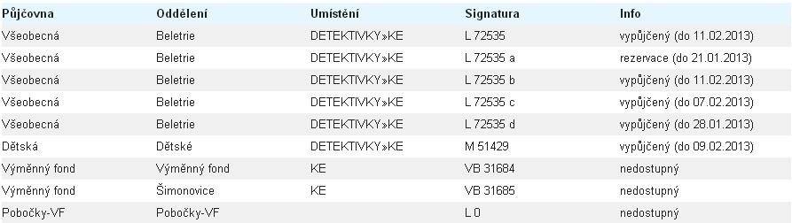
volný k zapůjčení z VF
informace pro čtenáře KVK
Prostřednictvím MVS ji objedná, pokud není k dispozici ve výměnném fondu (příp. je vypůjčená do knihovny). To pozná, když je pod údajem Oddělení uvedena konkrétní knihovna, kam je právě nyní kniha zapůjčena. Ve sloupci Info se u výměnného fondu se vždy zobrazuje údaj nedostupný, který je určen běžným uživatelům, aby knihu nevyžadovali k zapůjčení, dále se zde zobrazuje, když je kniha vypůjčená nebo rezervovaná.

- Vyplní a odešle elektronickou žádanku MVS
Z on-line katalogu se knihovník vrátí na hlavní stránku knihovny a v nabídce si vybere řádek Pro knihovny – Meziknihovní výpůjční služba, případně v oddíl Služby – Meziknihovní služby. Klikne na Elektronickou žádanku MVS. Otevře se formulář, který knihovník vyplní. Pokud knihovna nemá přidělenou tzv. siglu (identifikační značka knihovny, o kterou si knihovna může zažádat prostřednictvím webového formuláře na adrese: http://goo.gl/7RA9p ), vyplní do příslušného řádku např. pomlčku. Při vyplňování je třeba dbát na správně a úplně vyplněnou adresu včetně PSČ, protože knihy z MVS se posílají obvykle poštou, pokud se knihovník nedohodne jinak. Do kteréhokoliv nepovinného pole může knihovník napsat poznámku – např. že si knihu vyzvedne osobně, nebo že ji doručí pracovnice regionálního oddělení atp. Po vyplnění údajů odklepne tlačítko Odeslat formulář.
Do on-line katalogu se dá vstupovat také průběžně při vyplňování žádanky. Katalog by se měl otvírat v dalším okně nebo panelu (podle typu používaného internetového prohlížeče).

Viz příloha 2 – Vzor vyplněné žádanky

